**Картотека игр по финансовой грамотности**

**для детей 6-7 лет**

**Воспитатели: Братовская**

**Анастасия Яковлевна;**

**Никитина Лиана**

**Адолевна.**

**ГБДОУ «Детский сад «Семицветик»**

**Г. Нарьян-Мар**

**1. Дидактическая игра « Кто кем работает?»**

**Цель:** уточнить представления детей о том, где работают люди разных профессий,  как называется их рабочее место.

**Материал**. Карточки с изображением людей той или иной профессии.

**Ход игры:**

 Воспитатель – в детском саду;

 учитель – в школе;

 врач – в больнице, поликлинике, детском саду, школе;

 повар – в кухне, столовой, ресторане, кафе.

**2.Дидактическая игра « Кто это делает?»**

**Цель:** упражнять детей в умении определять название профессии по названию действий.

**Материал**. Карточки с изображением людей той или иной профессии

**Ход игры:**

Подстригает, укладывает, моет, причёсывает, сушит – (парикмахер);

Замачивает, намыливает, стирает, стряхивает, сушит, гладит – (прачка);

Фасует, взвешивает, отрезает, заворачивает, считает – (продавец);

Чистит, моет, жарит, стряпает, солит, пробует, кормит – (повар).

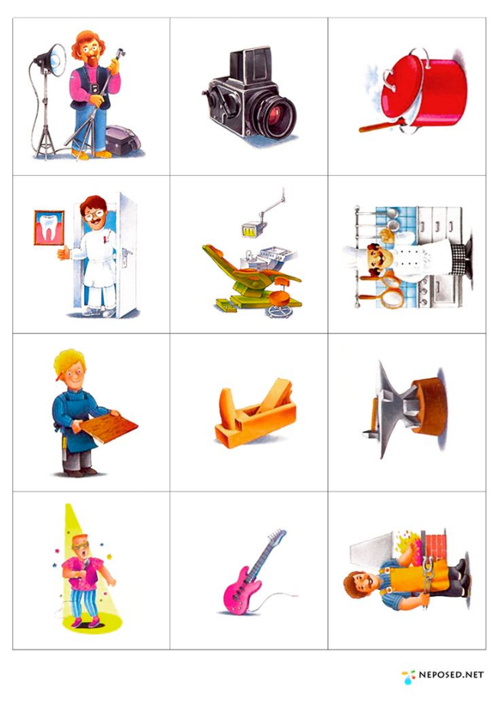

**3.Дидактическая игра «Деньги разных стран»**

**Цель:** Совершенствовать знания изображения денежных знаков;

**Атрибуты:** карточки с изображением флагов стран и денежных знаков.

**Игровые действия:** подобрать идентичные карточки.

|  |  |  |
| --- | --- | --- |
| **Игра № 1** | **Игра № 2** | **Игра № 3** |
| Организационные правила:  **-**играют от 1 и более.  Дисциплинарные правила:  - не кричать, аккуратно использовать карточки.  Игровые действия:  -  карточки с изображением флагов стран и денежных знаков раскладываются на столе «рубашками» вниз, столбиком в 3 ряда в разных местах. Игрок берет любую карточку где изображены флаги стран, переворачивает и смотрит изображение на ней, затем берет вторую карточку из другой стопки с изображением денежного знака, анализирует, если флаг и денежный знак не подходят, то он кладет их на место, если изображение флаг и денежный знак подходят, то берет ее себе, в игру вступает следующий игрок.  - выигрывает тот, кто больше соберет себе подходящих карточек. | Организационные правила:  **-**играют от 2 и более игроков. Выбирается ведущий.  Карточки с флагами стран раскладываются на столе «рубашками» вниз.  Дисциплинарные правила:  - не кричать, слушать ведущего.  Игровые действия:  - Ведущий показывает любую карточку с изображением денежного знака, игрок называет денежный знак и ищет на столе флаг страны, к которому подходит этот денежный знак.  - выигрывает тот, кто первый и правильно соберет свои пары. | Организационные правила:  **-**играют от 2 и более игроков. Выбирается ведущий.  Дисциплинарные правила:  - не кричать, слушать ведущего.  Игровые действия:  - Ведущий показывает маленькую карточку с изображением денежного знака, дети называют денежный знак и пытаются объяснить, для чего можно использовать деньги. Ребенок, давший самый интересный ответ, получает карточку.  - выигрывает тот, кто соберет большое количество карточек. |

ТУРЦИЯ

|  |
| --- |
| турция.jpg**Туре́цкая ли́ра** ([тур.](https://ru.wikipedia.org/wiki/%D0%A2%D1%83%D1%80%D0%B5%D1%86%D0%BA%D0%B8%D0%B9_%D1%8F%D0%B7%D1%8B%D0%BA) *türk lirası*) — денежная единица [Турции](https://ru.wikipedia.org/wiki/%D0%A2%D1%83%D1%80%D1%86%D0%B8%D1%8F). Введена 29 октября 1923 года в ходе реформы, проведённой [Ататюрком](https://ru.wikipedia.org/wiki/%D0%90%D1%82%D0%B0%D1%82%D1%8E%D1%80%D0%BA), заменив [османскую лиру](https://ru.wikipedia.org/wiki/%D0%9E%D1%81%D0%BC%D0%B0%D0%BD%D1%81%D0%BA%D0%B0%D1%8F_%D0%BB%D0%B8%D1%80%D0%B0). До 2005 года лира = 100 [курушей](https://ru.wikipedia.org/wiki/%D0%9A%D1%83%D1%80%D1%83%D1%88_(%D0%BC%D0%BE%D0%BD%D0%B5%D1%82%D0%B0)) = 4000 [пар](https://ru.wikipedia.org/wiki/%D0%9F%D0%B0%D1%80%D0%B0_(%D0%BC%D0%BE%D0%BD%D0%B5%D1%82%D0%B0)). |

Столица – Анкара

Банкнота – лира

Монета – куруш, лира

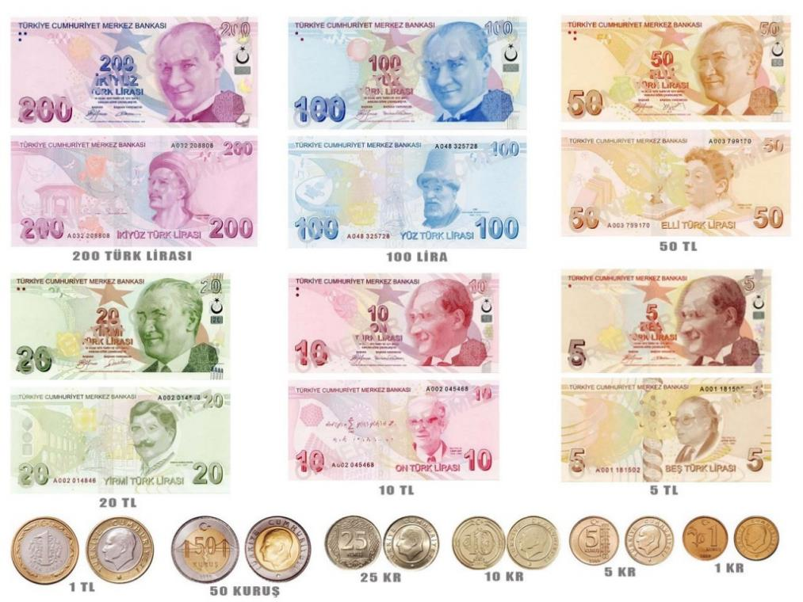

США

|  |
| --- |
| **До́ллар Соединённых Штатов Америки** ([англ.](https://ru.wikipedia.org/wiki/%D0%90%D0%BD%D0%B3%D0%BB%D0%B8%D0%B9%D1%81%D0%BA%D0%B8%D0%B9_%D1%8F%D0%B7%D1%8B%D0%BA) *United States dollar*, [МФА]: [[jʊˌnaɪ.tɪd ˈsteɪts ˈdɑlɚ](https://ru.wikipedia.org/wiki/%D0%9C%D0%B5%D0%B6%D0%B4%D1%83%D0%BD%D0%B0%D1%80%D0%BE%D0%B4%D0%BD%D1%8B%D0%B9_%D1%84%D0%BE%D0%BD%D0%B5%D1%82%D0%B8%D1%87%D0%B5%D1%81%D0%BA%D0%B8%D0%B9_%D0%B0%D0%BB%D1%84%D0%B0%D0%B2%D0%B8%D1%82)) — [денежная единица](https://ru.wikipedia.org/wiki/%D0%92%D0%B0%D0%BB%D1%8E%D1%82%D0%B0) [США](https://ru.wikipedia.org/wiki/%D0%A1%D0%BE%D0%B5%D0%B4%D0%B8%D0%BD%D1%91%D0%BD%D0%BD%D1%8B%D0%B5_%D0%A8%D1%82%D0%B0%D1%82%D1%8B_%D0%90%D0%BC%D0%B5%D1%80%D0%B8%D0%BA%D0%B8), одна из основных [резервных валют](https://ru.wikipedia.org/wiki/%D0%A0%D0%B5%D0%B7%D0%B5%D1%80%D0%B2%D0%BD%D0%B0%D1%8F_%D0%B2%D0%B0%D0%BB%D1%8E%D1%82%D0%B0) мира. 1 доллар = 100 [центов](https://ru.wikipedia.org/wiki/%D0%A6%D0%B5%D0%BD%D1%82). Символьное обозначение в англоязычных текстах: [$](https://ru.wikipedia.org/wiki/%D0%A1%D0%B8%D0%BC%D0%B2%D0%BE%D0%BB_%D0%B4%D0%BE%D0%BB%D0%BB%D0%B0%D1%80%D0%B0). Буквенный [код валюты](https://ru.wikipedia.org/wiki/%D0%9A%D0%BE%D0%B4_%D0%B2%D0%B0%D0%BB%D1%8E%D1%82%D1%8B): ***USD***. |

Столица – Вашингтон.

Банкнота – доллар

Монета – цент, доллар

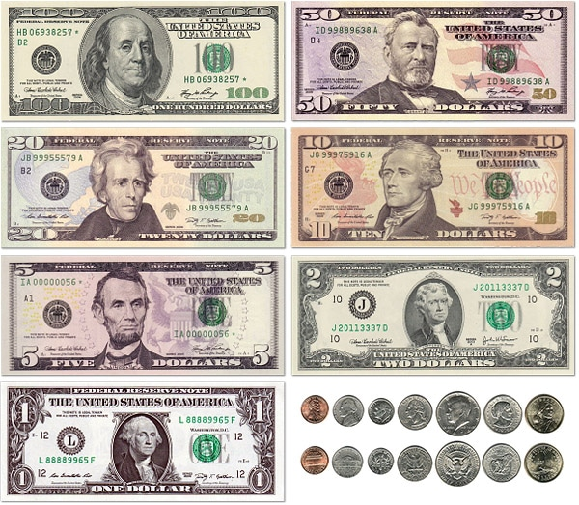

ЕВРОСОЮЗ

|  |
| --- |
| **Е́вро** ([знак валюты](https://ru.wikipedia.org/wiki/%D0%97%D0%BD%D0%B0%D0%BA%D0%B8_%D0%B2%D0%B0%D0%BB%D1%8E%D1%82) — [€](https://ru.wikipedia.org/wiki/%D0%A1%D0%B8%D0%BC%D0%B2%D0%BE%D0%BB_%D0%B5%D0%B2%D1%80%D0%BE), [банковский код](https://ru.wikipedia.org/wiki/ISO_4217): **EUR**) — официальная [валюта](https://ru.wikipedia.org/wiki/%D0%92%D0%B0%D0%BB%D1%8E%D1%82%D0%B0) 19 стран «[еврозоны](https://ru.wikipedia.org/wiki/%D0%95%D0%B2%D1%80%D0%BE%D0%B7%D0%BE%D0%BD%D0%B0)» ([Австрии](https://ru.wikipedia.org/wiki/%D0%90%D0%B2%D1%81%D1%82%D1%80%D0%B8%D1%8F), [Бельгии](https://ru.wikipedia.org/wiki/%D0%91%D0%B5%D0%BB%D1%8C%D0%B3%D0%B8%D1%8F), [Германии](https://ru.wikipedia.org/wiki/%D0%93%D0%B5%D1%80%D0%BC%D0%B0%D0%BD%D0%B8%D1%8F), [Греции](https://ru.wikipedia.org/wiki/%D0%93%D1%80%D0%B5%D1%86%D0%B8%D1%8F), [Ирландии](https://ru.wikipedia.org/wiki/%D0%98%D1%80%D0%BB%D0%B0%D0%BD%D0%B4%D0%B8%D1%8F), [Испании](https://ru.wikipedia.org/wiki/%D0%98%D1%81%D0%BF%D0%B0%D0%BD%D0%B8%D1%8F), [Италии](https://ru.wikipedia.org/wiki/%D0%98%D1%82%D0%B0%D0%BB%D0%B8%D1%8F), [Кипра](https://ru.wikipedia.org/wiki/%D0%A0%D0%B5%D1%81%D0%BF%D1%83%D0%B1%D0%BB%D0%B8%D0%BA%D0%B0_%D0%9A%D0%B8%D0%BF%D1%80), [Латвии](https://ru.wikipedia.org/wiki/%D0%9B%D0%B0%D1%82%D0%B2%D0%B8%D1%8F), [Литвы](https://ru.wikipedia.org/wiki/%D0%9B%D0%B8%D1%82%D0%B2%D0%B0), [Люксембурга](https://ru.wikipedia.org/wiki/%D0%9B%D1%8E%D0%BA%D1%81%D0%B5%D0%BC%D0%B1%D1%83%D1%80%D0%B3), [Мальты](https://ru.wikipedia.org/wiki/%D0%9C%D0%B0%D0%BB%D1%8C%D1%82%D0%B0), [Нидерландов](https://ru.wikipedia.org/wiki/%D0%9D%D0%B8%D0%B4%D0%B5%D1%80%D0%BB%D0%B0%D0%BD%D0%B4%D1%8B), [Португалии](https://ru.wikipedia.org/wiki/%D0%9F%D0%BE%D1%80%D1%82%D1%83%D0%B3%D0%B0%D0%BB%D0%B8%D1%8F), [Словакии](https://ru.wikipedia.org/wiki/%D0%A1%D0%BB%D0%BE%D0%B2%D0%B0%D0%BA%D0%B8%D1%8F), [Словении](https://ru.wikipedia.org/wiki/%D0%A1%D0%BB%D0%BE%D0%B2%D0%B5%D0%BD%D0%B8%D1%8F), [Финляндии](https://ru.wikipedia.org/wiki/%D0%A4%D0%B8%D0%BD%D0%BB%D1%8F%D0%BD%D0%B4%D0%B8%D1%8F), [Франции](https://ru.wikipedia.org/wiki/%D0%A4%D1%80%D0%B0%D0%BD%D1%86%D0%B8%D1%8F), [Эстонии](https://ru.wikipedia.org/wiki/%D0%AD%D1%81%D1%82%D0%BE%D0%BD%D0%B8%D1%8F)). Евро также является национальной валютой ещё 12 государств, 7 из которых расположены в Европе. Однако в отличие от участников еврозоны, данные страны не могут влиять на денежно-кредитную политику Европейского центрального банка и направлять своих представителей в его руководящие органы.  На ноябрь 2013 года в наличном обращении было 951 [млрд](https://ru.wikipedia.org/wiki/%D0%9C%D0%B8%D0%BB%D0%BB%D0%B8%D0%B0%D1%80%D0%B4) евро, что делало эту валюту обладателем самой высокой суммарной стоимости наличных, циркулирующих во всём мире, опережая по этому показателю [доллар США](https://ru.wikipedia.org/wiki/%D0%94%D0%BE%D0%BB%D0%BB%D0%B0%D1%80_%D0%A1%D0%A8%D0%90).  **Символ евро (€)** |

Банкнота – евро

Монета – евро

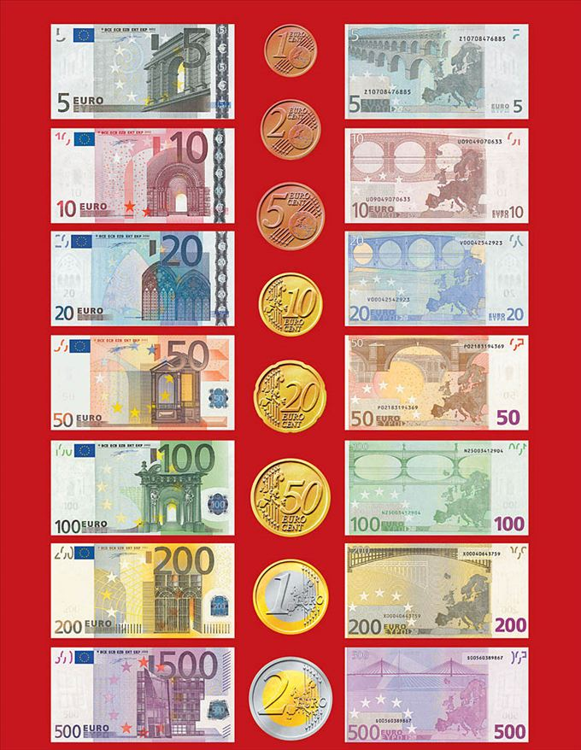

КАЗАХСТАН

|  |
| --- |
| **Казахста́нский тенге́** ([каз.](https://ru.wikipedia.org/wiki/%D0%9A%D0%B0%D0%B7%D0%B0%D1%85%D1%81%D0%BA%D0%B8%D0%B9_%D1%8F%D0%B7%D1%8B%D0%BA" \o "Казахский язык) *Қазақстан теңгесі, Qasaqstan teńgesi*; м. р., нескл.) — национальная [валюта](https://ru.wikipedia.org/wiki/%D0%92%D0%B0%D0%BB%D1%8E%D1%82%D0%B0) [Казахстана](https://ru.wikipedia.org/wiki/%D0%9A%D0%B0%D0%B7%D0%B0%D1%85%D1%81%D1%82%D0%B0%D0%BD). Введена в обращение 15 ноября 1993 года. |

Столица – Нур-Султан (Астана).

Банкнота – казахтанский тенге

Монета – тиына, тенге

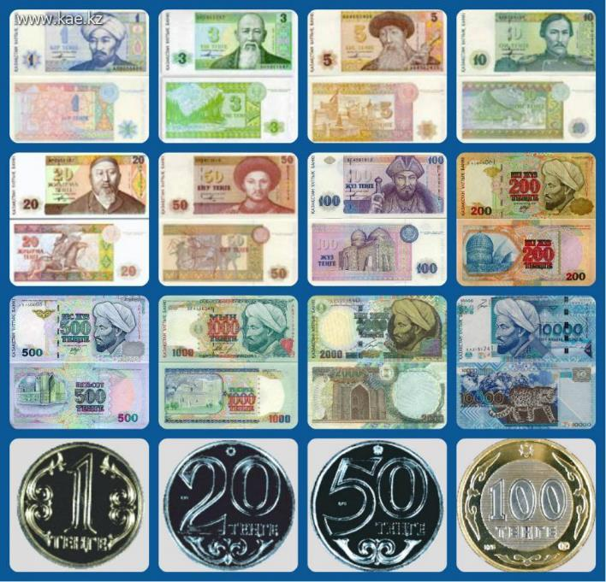

КАНАДА

|  |
| --- |
| **канада флаг.gifКана́дский** [**до́ллар**](https://ru.wikipedia.org/wiki/%D0%94%D0%BE%D0%BB%D0%BB%D0%B0%D1%80) сокращенное обозначение — $ или C$) — [денежная единица](https://ru.wikipedia.org/wiki/%D0%92%D0%B0%D0%BB%D1%8E%D1%82%D0%B0) [Канады](https://ru.wikipedia.org/wiki/%D0%9A%D0%B0%D0%BD%D0%B0%D0%B4%D0%B0). Введена в 1858 году. Один канадский доллар состоит из 100 центов. В 2007 году канадский доллар занимал 7-е место среди мировых валют, наиболее активно торгуемых на валютном рынке. Значительное влияние на колебания курса канадского доллара оказывают [экономика США](https://ru.wikipedia.org/wiki/%D0%AD%D0%BA%D0%BE%D0%BD%D0%BE%D0%BC%D0%B8%D0%BA%D0%B0_%D0%A1%D0%A8%D0%90) и [доллар США](https://ru.wikipedia.org/wiki/%D0%94%D0%BE%D0%BB%D0%BB%D0%B0%D1%80_%D0%A1%D0%A8%D0%90), в меньшей степени [японская иена](https://ru.wikipedia.org/wiki/%D0%AF%D0%BF%D0%BE%D0%BD%D1%81%D0%BA%D0%B0%D1%8F_%D0%B8%D0%B5%D0%BD%D0%B0), [китайский юань](https://ru.wikipedia.org/wiki/%D0%9A%D0%B8%D1%82%D0%B0%D0%B9%D1%81%D0%BA%D0%B8%D0%B9_%D1%8E%D0%B0%D0%BD%D1%8C), [евро](https://ru.wikipedia.org/wiki/%D0%95%D0%B2%D1%80%D0%BE). |

Столица – Оттава.

Банкнота – канадский доллар

Монета – цент, доллар

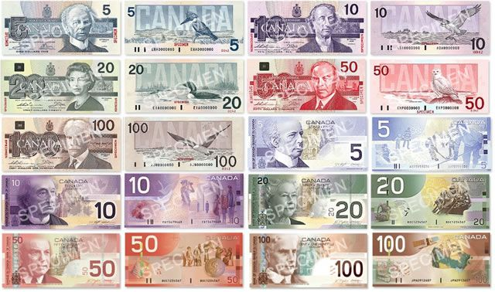

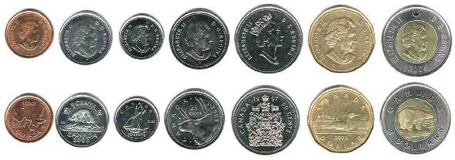

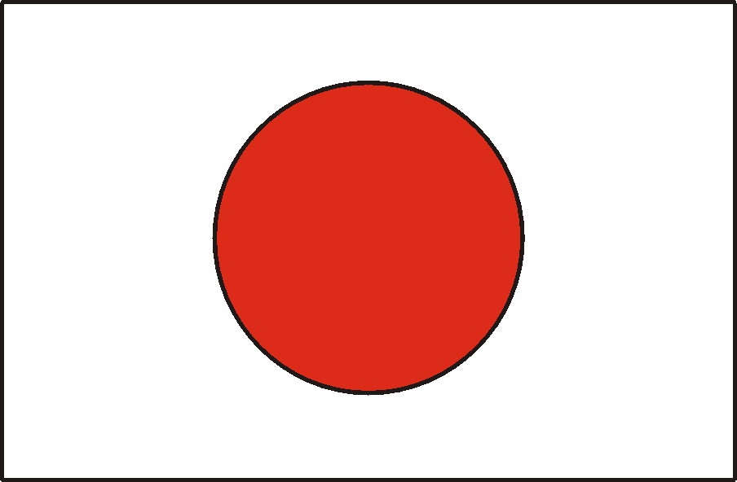ЯПОНИЯ

|  |
| --- |
| **Ие́на** ([яп.](https://ru.wikipedia.org/wiki/%D0%AF%D0%BF%D0%BE%D0%BD%D1%81%D0%BA%D0%B8%D0%B9_%D1%8F%D0%B7%D1%8B%D0%BA) 円 *эн*[[2]](https://ru.wikipedia.org/wiki/%D0%98%D0%B5%D0%BD%D0%B0#cite_note-OKV-2), от [кит.](https://ru.wikipedia.org/wiki/%D0%9A%D0%B8%D1%82%D0%B0%D0%B9%D1%81%D0%BA%D0%B8%D0%B9_%D1%8F%D0%B7%D1%8B%D0%BA) 圓 «[юань](https://ru.wikipedia.org/wiki/%D0%AE%D0%B0%D0%BD%D1%8C)») — [денежная единица](https://ru.wikipedia.org/wiki/%D0%94%D0%B5%D0%BD%D0%B5%D0%B6%D0%BD%D0%B0%D1%8F_%D0%B5%D0%B4%D0%B8%D0%BD%D0%B8%D1%86%D0%B0) [Японии](https://ru.wikipedia.org/wiki/%D0%AF%D0%BF%D0%BE%D0%BD%D0%B8%D1%8F), одна из основных [резервных валют](https://ru.wikipedia.org/wiki/%D0%A0%D0%B5%D0%B7%D0%B5%D1%80%D0%B2%D0%BD%D0%B0%D1%8F_%D0%B2%D0%B0%D0%BB%D1%8E%D1%82%D0%B0) мира. Делится на 100 сен ([счётная денежная единица](https://ru.wikipedia.org/wiki/%D0%A1%D1%87%D1%91%D1%82%D0%BD%D0%B0%D1%8F_%D0%B4%D0%B5%D0%BD%D0%B5%D0%B6%D0%BD%D0%B0%D1%8F_%D0%B5%D0%B4%D0%B8%D0%BD%D0%B8%D1%86%D0%B0), в 1954 году изъята из обращения). Международный код: **JPY**. [Символом иены](https://ru.wikipedia.org/wiki/%D0%A1%D0%B8%D0%BC%D0%B2%D0%BE%D0%BB_%D0%B8%D0%B5%D0%BD%D1%8B) является знак ¥. В виде серебряных и золотых монет стала чеканиться в 1869—1871 годах.  Денежная единица, записывается иероглифом «円», происходит из Китая и по-китайски называется «[юанем](https://ru.wikipedia.org/wiki/%D0%AE%D0%B0%D0%BD%D1%8C_(%D0%B4%D0%B5%D0%BD%D0%B5%D0%B6%D0%BD%D0%B0%D1%8F_%D0%B5%D0%B4%D0%B8%D0%BD%D0%B8%D1%86%D0%B0))». |

Столица – Токио.

Банкнота – иена

Монета – иена

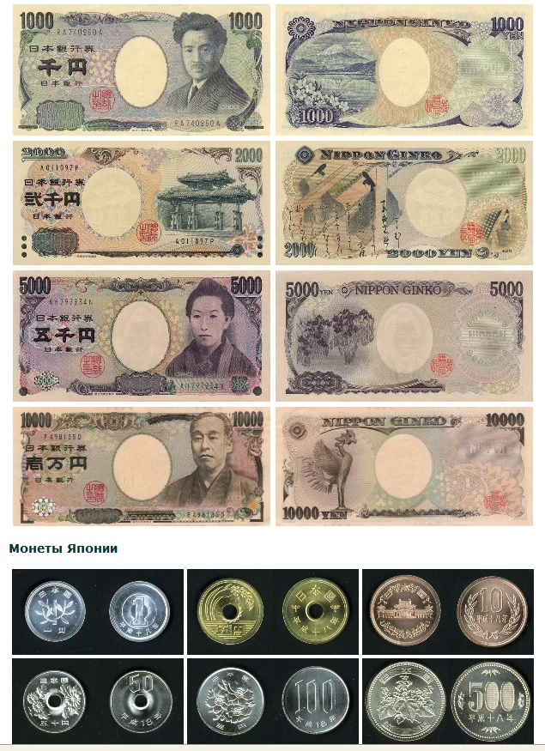

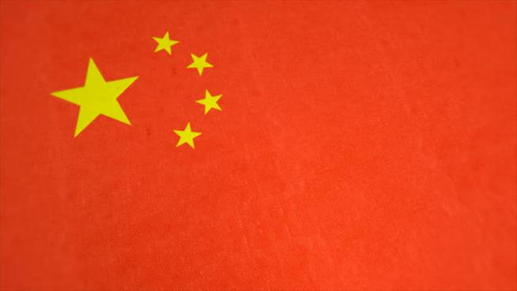КИТАЙ

|  |
| --- |
| **Юа́нь** — современная [денежная единица](https://ru.wikipedia.org/wiki/%D0%94%D0%B5%D0%BD%D0%B5%D0%B6%D0%BD%D0%B0%D1%8F_%D0%B5%D0%B4%D0%B8%D0%BD%D0%B8%D1%86%D0%B0) [Китайской Народной Республики](https://ru.wikipedia.org/wiki/%D0%9A%D0%B8%D1%82%D0%B0%D0%B9%D1%81%D0%BA%D0%B0%D1%8F_%D0%9D%D0%B0%D1%80%D0%BE%D0%B4%D0%BD%D0%B0%D1%8F_%D0%A0%D0%B5%D1%81%D0%BF%D1%83%D0%B1%D0%BB%D0%B8%D0%BA%D0%B0), в которой измеряется стоимость жэньминьби. Международное обозначение валюты в стандарте [ISO 4217](https://ru.wikipedia.org/wiki/ISO_4217) — **CNY**. |

Столица – Пекин.

Банкнота – цзяо, юань

Монета – фыня

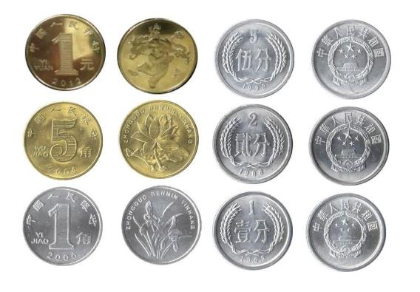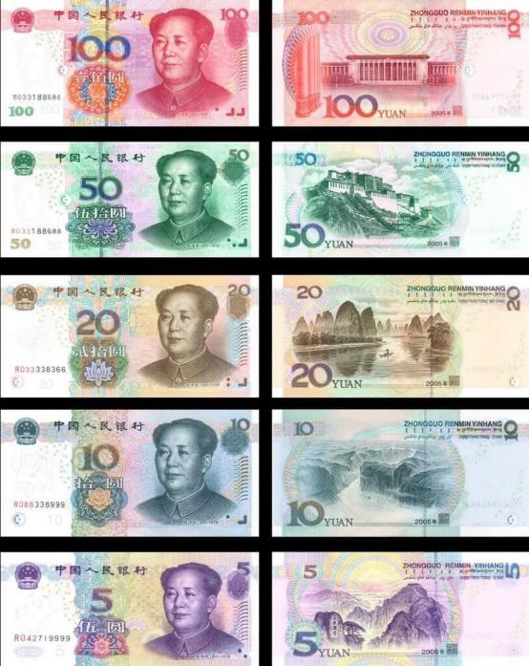

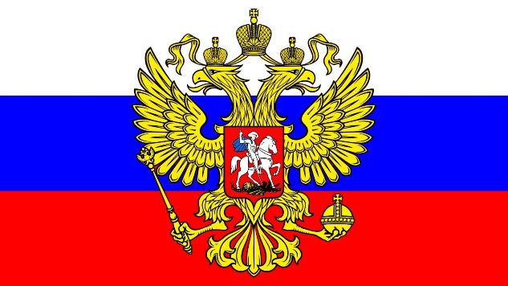РОССИЯ

|  |
| --- |
| **Российский рубль** — [денежная единица](https://ru.wikipedia.org/wiki/%D0%92%D0%B0%D0%BB%D1%8E%D1%82%D0%B0) [Российской Федерации](https://ru.wikipedia.org/wiki/%D0%A0%D0%BE%D1%81%D1%81%D0%B8%D1%8F). На территории Российской Федерации использование других валют резидентами, с некоторыми исключениями, наказывается штрафом.  Буквенный код российского рубля в стандарте [ISO 4217](https://ru.wikipedia.org/wiki/ISO_4217) — **RUB**, цифровой — **643**; до [денежной реформы 1998 года](https://ru.wikipedia.org/wiki/%D0%94%D0%B5%D0%BD%D0%B5%D0%B6%D0%BD%D0%B0%D1%8F_%D1%80%D0%B5%D1%84%D0%BE%D1%80%D0%BC%D0%B0_%D0%B2_%D0%A0%D0%BE%D1%81%D1%81%D0%B8%D0%B8_1998_%D0%B3%D0%BE%D0%B4%D0%B0) использовался код **RUR (810)**. Этот цифровой код — 810 — продолжает использоваться для нумерации банковских счетов и в настоящее время[[9]](https://ru.wikipedia.org/wiki/%D0%A0%D0%BE%D1%81%D1%81%D0%B8%D0%B9%D1%81%D0%BA%D0%B8%D0%B9_%D1%80%D1%83%D0%B1%D0%BB%D1%8C#cite_note-_760d29c986574ec4-11). [Официальный символ](https://ru.wikipedia.org/wiki/%D0%97%D0%BD%D0%B0%D0%BA%D0%B8_%D0%B2%D0%B0%D0%BB%D1%8E%D1%82) — [**₽**](https://ru.wikipedia.org/wiki/%D0%A1%D0%B8%D0%BC%D0%B2%D0%BE%D0%BB_%D1%80%D0%BE%D1%81%D1%81%D0%B8%D0%B9%D1%81%D0%BA%D0%BE%D0%B3%D0%BE_%D1%80%D1%83%D0%B1%D0%BB%D1%8F) — был утверждён 11 декабря 2013 года |

Столица – Москва.

Банкнота - рубль

Монета – номинал копейка, рубль

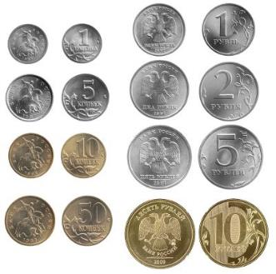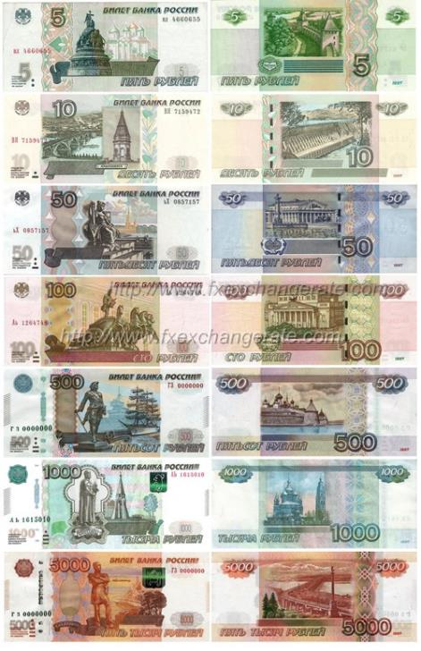

ВЕЛИКОБРИТАНИЯ

|  |
| --- |
| **Фунт сте́рлингов, фунт, британский фунт** ([англ.](https://ru.wikipedia.org/wiki/%D0%90%D0%BD%D0%B3%D0%BB%D0%B8%D0%B9%D1%81%D0%BA%D0%B8%D0%B9_%D1%8F%D0%B7%D1%8B%D0%BA) *Pound sterling, Pound, British pound*) — [денежная единица](https://ru.wikipedia.org/wiki/%D0%94%D0%B5%D0%BD%D0%B5%D0%B6%D0%BD%D0%B0%D1%8F_%D0%B5%D0%B4%D0%B8%D0%BD%D0%B8%D1%86%D0%B0), являющаяся [национальной валютой](https://ru.wikipedia.org/wiki/%D0%9D%D0%B0%D1%86%D0%B8%D0%BE%D0%BD%D0%B0%D0%BB%D1%8C%D0%BD%D0%B0%D1%8F_%D0%B2%D0%B0%D0%BB%D1%8E%D1%82%D0%B0) [Соединённого Королевства Великобритании и Северной Ирландии (Великобритании)](https://ru.wikipedia.org/wiki/%D0%A1%D0%BE%D0%B5%D0%B4%D0%B8%D0%BD%D1%91%D0%BD%D0%BD%D0%BE%D0%B5_%D0%9A%D0%BE%D1%80%D0%BE%D0%BB%D0%B5%D0%B2%D1%81%D1%82%D0%B2%D0%BE_%D0%92%D0%B5%D0%BB%D0%B8%D0%BA%D0%BE%D0%B1%D1%80%D0%B8%D1%82%D0%B0%D0%BD%D0%B8%D0%B8_%D0%B8_%D0%A1%D0%B5%D0%B2%D0%B5%D1%80%D0%BD%D0%BE%D0%B9_%D0%98%D1%80%D0%BB%D0%B0%D0%BD%D0%B4%D0%B8%D0%B8).  Фунт стерлингов состоит из 100 [пенсов](https://ru.wikipedia.org/wiki/%D0%91%D1%80%D0%B8%D1%82%D0%B0%D0%BD%D1%81%D0%BA%D0%B8%D0%B9_%D0%BF%D0%B5%D0%BD%D0%BD%D0%B8) ([*ед. ч.*](https://ru.wikipedia.org/wiki/%D0%95%D0%B4._%D1%87.) [пенни](https://ru.wikipedia.org/wiki/%D0%91%D1%80%D0%B8%D1%82%D0%B0%D0%BD%D1%81%D0%BA%D0%B8%D0%B9_%D0%BF%D0%B5%D0%BD%D0%BD%D0%B8)). Символ — [£](https://ru.wikipedia.org/wiki/%C2%A3) (от [лат.](https://ru.wikipedia.org/wiki/%D0%9B%D0%B0%D1%82%D0%B8%D0%BD%D1%81%D0%BA%D0%B8%D0%B9_%D1%8F%D0%B7%D1%8B%D0%BA) *Libra* — [либра](https://ru.wikipedia.org/wiki/%D0%9B%D0%B8%D0%B1%D1%80%D0%B0_(%D0%BC%D0%B5%D1%80%D0%B0_%D0%B2%D0%B5%D1%81%D0%B0)), эквивалентная [фунту](https://ru.wikipedia.org/wiki/%D0%A4%D1%83%D0%BD%D1%82_(%D0%B5%D0%B4%D0%B8%D0%BD%D0%B8%D1%86%D0%B0_%D0%B8%D0%B7%D0%BC%D0%B5%D1%80%D0%B5%D0%BD%D0%B8%D1%8F))). Код [ISO 4217](https://ru.wikipedia.org/wiki/ISO_4217) — **GBP** (от [англ.](https://ru.wikipedia.org/wiki/%D0%90%D0%BD%D0%B3%D0%BB%D0%B8%D0%B9%D1%81%D0%BA%D0%B8%D0%B9_%D1%8F%D0%B7%D1%8B%D0%BA) *Great Britain Pound*). |

Столица – Лондон.

Банкнота - фунт

Монета – номинал пенс, фунт

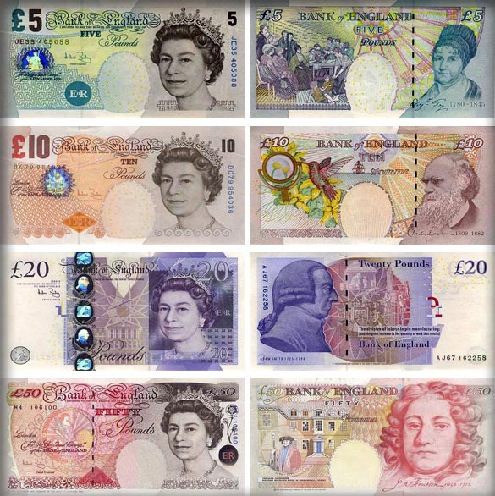

**4.Дидактическая игра «Где это можно купить»**

**Цель:** закреплять знания детей о том, что разные товары продаются в различных магазинах: продуктовых, промтоварных, книжных, обувных; учить различать магазины по их назначению, ориентироваться в окружающей обстановке; воспитывать желание  помогать родителям делать несложные покупки.

**Игровое правило:** соотносить предметы, изображенные на маленьких картинках, с названием магазинов на больших карточках. Игра проводится по типу "Лото". Выигрывает тот, кто не ошибется и первым закроет все клеточки.

**Игровые действия:** искать, находить картинки, закрывать ими клеточки; соревнование.

**Ход игры:**

В начале игры воспитатель проводит с детьми беседу о том, знают ли они, где их мамы покупают продукты, необходимые вещи, предметы, какие они знают магазины, как называются магазины, которые находятся близко от их дома, помогают ли они своим родителям в покупке хлеба, молока и других продуктов. После беседы воспитатель показывает большие карты, на которых нарисованы разные магазины. Дети по витринам магазинов узнают, что в них продается.

-А сейчас, дети, поиграем. Я вам раздам маленькие карточки, и вы должны сказать, где, в каком магазине это можно купить, принесёте карточку и положите на большую карту, в тот магазин, где это можно купить. Не спешите, внимательно посмотрите на картинку!

Раздав карточки, воспитатель даёт сигнал: "Игру начинай!". Дети подходят к столу и кладут свои карточки на клетки большой карты. Там, где нарисован магазин "Молоко", кладут карточки с изображением пакетов молока, сыра, сметаны, творога. Воспитатель проверяет правильность действий детей, поощряет тех, кто правильно нашёл нужный магазин.

Игра помогает детям усвоить знания о том, что все, что нужно людям, покупают в магазинах; магазины бывают разные. Надо знать, какой магазин рядом с домом, чтобы помогать родителям делать разные покупки.

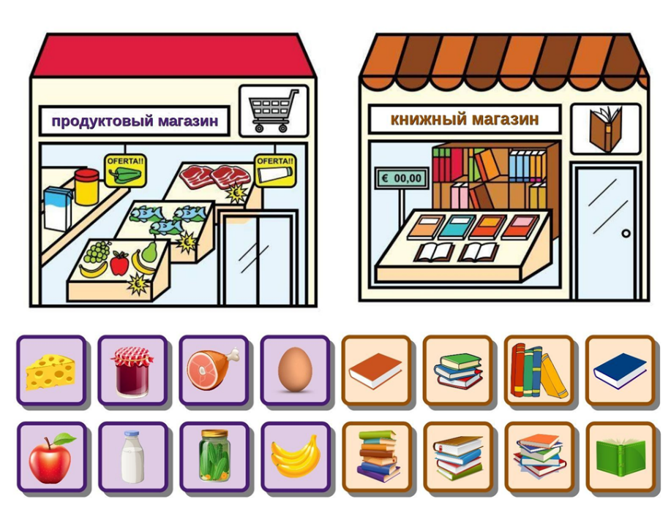

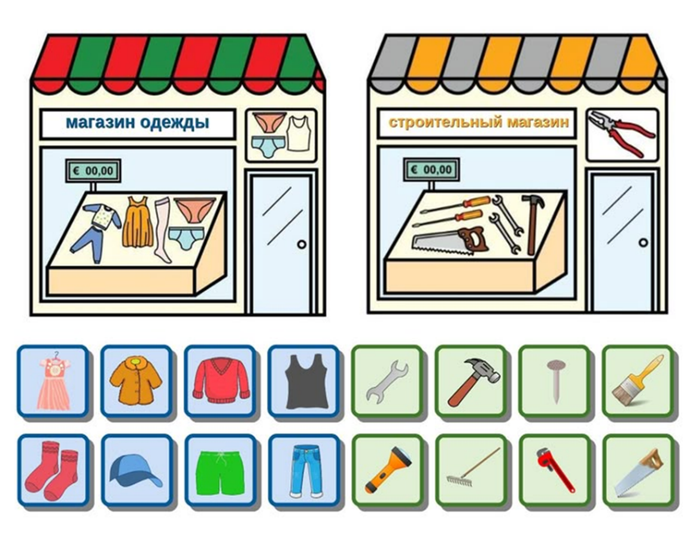**5.Дидактическая игра «Что можно купить за деньги и что нельзя»**.

**Цель:** формирование понимания того, что не все покупается за **деньги**; главные ценности - дружба, окружающий мир или природа, семья, радость и любовь близких людей – за **деньги не купишь**. Развивать логическое, экономическое мышление, наблюдательность, пополнять активный словарный запас, умение делать умозаключения.

**Правила игры:** воспитатель раскладывает перед ребенком на фланелеграфе карточки и предлагает выбрать сначала то изображение, которое **можно купить**. Вместо картинки оставляет денежку. Затем ребенок рассматривает оставшиеся карточки, объясняет, почему их не **купил**.

В конце игры воспитатель делает вывод, что есть вещи, которые **можно купить за деньги**. Но есть в жизни главные ценности: здоровье, любовь, жизнь, семья, природа, которые важнее вещей и их за **деньги не купишь**!

Не зря говорится в пословице: «Не всё продаётся и не всё покупается…».

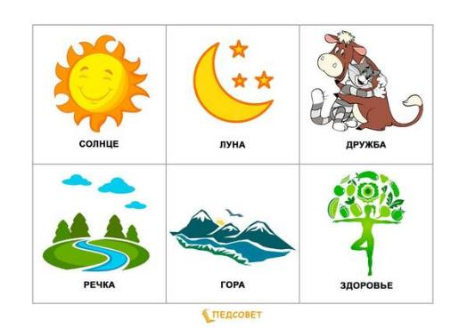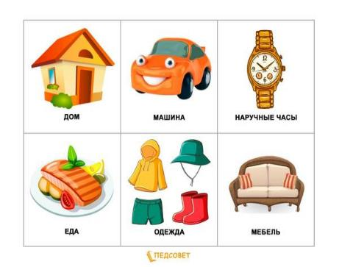

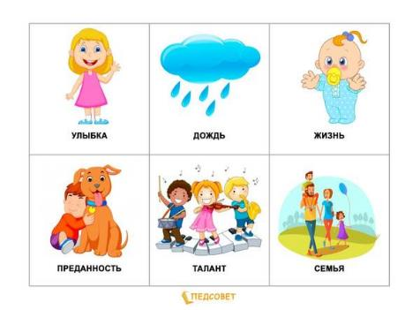 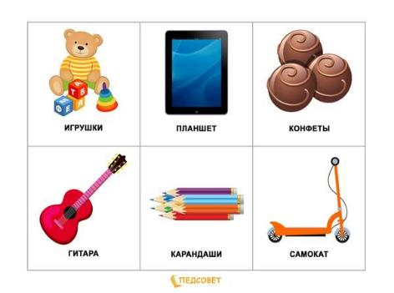

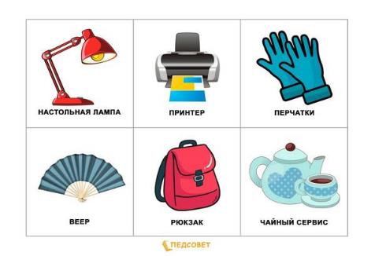 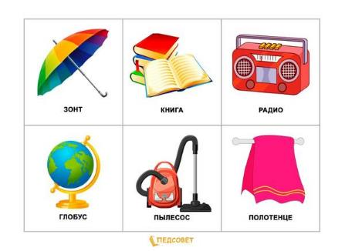

**6.Дидактическая игра «Семейный бюджет»**

**Цель:** формирование знаний детей о расходах семьи.

**Атрибуты:** 4 большие карточки и 12 маленьких карточек.

**Ход игры:**

|  |  |
| --- | --- |
| **Игра №1** | **Игра №2** |
| Организационные правила:  - играют от 3-4 игрока. Выбирают ведущего. Ведущий раздает карточки с названием расходов, а карточки с изображением расходов кладет перед собой лицевой стороной вниз.  Дисциплинарные правила:  - не кричать, слушать ведущего.  Игровые действия:  - ведущий берет любую карточку с изображением расходов и показывает ее. Если она подходит к карточке с названием расхода игрока, игрок забирает ее себе. И так до тех пор, пока не соберутся карточки игроков.  - выигрывает тот, кто первый и правильно соберёт свои карточки. | Организационные правила:  - играют от 2-4 игроков. Все карточки с изображением расходов кладут перед собой лицевой стороной вниз в центре стола. Остальные карточки с изображением названия расхода забирают себе.  Дисциплинарные правила:  - не кричать, соблюдать очередность хода.  Игровые действия:  - участники игры определяют очередность хода. Первый игрок берет любую карточку с изображением расхода и переворачивает ее. Если она подходит к его карточке, игрок забирает ее себе. Если маленькая карточка не подходит, игрок кладет ее на место лицевой стороной вниз. В игру вступает следующий игрок.  - выигрывает тот, кто первый и правильно соберёт свою карточку. |

**обязательные**

**расходы**

**Необязательные**

**расходы**

**Материальные**

**потребности**

**Нематериальные**

**потребности**

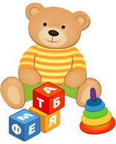

**бытовая техника**

**игрушки и книги**



**одежда и обувь**



**медицина**

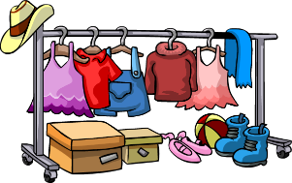

**питание**

**жилье и коммунальные услуги**



**здоровье**

**расходы на транспорт**





**досуг**

**кружки и секции**



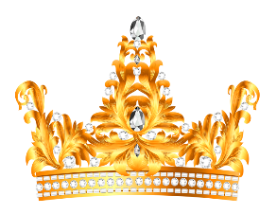

**вода**

**предметы роскоши**



**7.Игра «Что можно купить за деньги, а чего нельзя»**

Цель: формировать у детей понятие того, что есть вещи и предметы, которые можно купить за деньги, а есть то, что за деньги купить нельзя; развивать логическое мышление, умение делать выводы.

Оборудование: панно разделенное на две части («что можно купить за деньги» и «чего нельзя купить за деньги»), набор картинок (например, одежда, обувь, игрушки и т. д. и солнце, лес, луна, любовь мамы).

Ход игры:

Детям предлагается рассмотреть картинки и разложить их в соответствующие части панно. Игроки должны объяснить, почему они сделали тот или иной выбор.

**8.** **Дидактическая игра «Доход – расход»**

**Цель:** расширять знания детей о составляющих семейного бюджета: зарплата, стипендия, пенсия, различные виды социальных выплат; дать представления детям о том, какие виды семейных расходов есть в каждой семье; формировать основы экономической культуры дошкольников.

**Ход игры:**

Детям предлагается рассмотреть картинки и разложить их в соответствующие части панно. Игроки должны объяснить, почему они сделали тот или иной выбор.

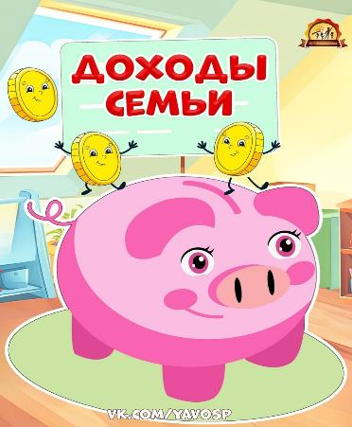 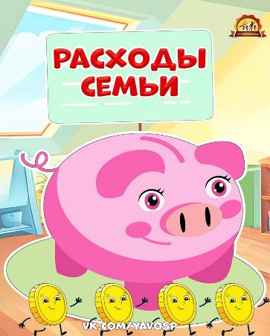

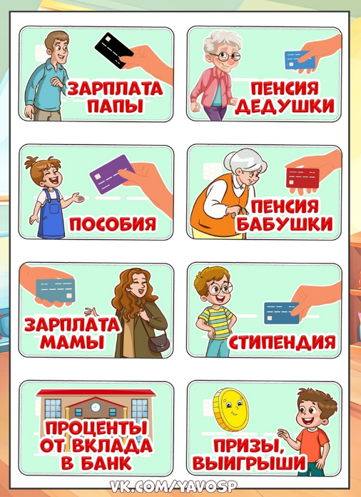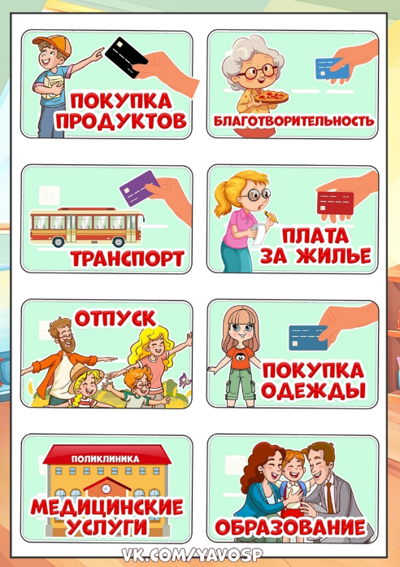**9.Дидактическая игра «Положи монетку в копилку».**

**Цель**: Формировать знания детей о номинале монет, умение компоновать монеты для получения определённой суммы.

**Ход игры:**

Дети ранее уже знакомились, что такое копилка и для чего она нужна, так же знакомы с номиналом монет. У каждой свинки - копилки есть своя карточка с цифрами, которая обозначает номинал монет, вам нужно найти эти монеты на столе и положить их в копилку и посчитать какую сумму вы накопили.

**5 + 5 + 1**

**1 + 1 + 1**

**2 + 2 + 2**



**10.Игра «Разрезные картинки»**

**Цель**: формировать у детей представление о целостном образе купюр разного номинала; учить соотносить образ представления с целостным образом реальной купюры, правильно собирать изображение купюры из отдельных частей.

**Оборудование:** конверты с изображение купюр разного номинала, внутри которых лежат разрезные картинки, соответствующие изображениям на конвертах.

**Ход игры:**

Перед детьми на столе лежат разрезные картинки (купюры). Воспитатель предлагает детям внимательно рассмотреть и собрать картинку из отдельных частей. По окончании выполнения задания детям предлагается сравнить полученное изображение с изображением на конверте.

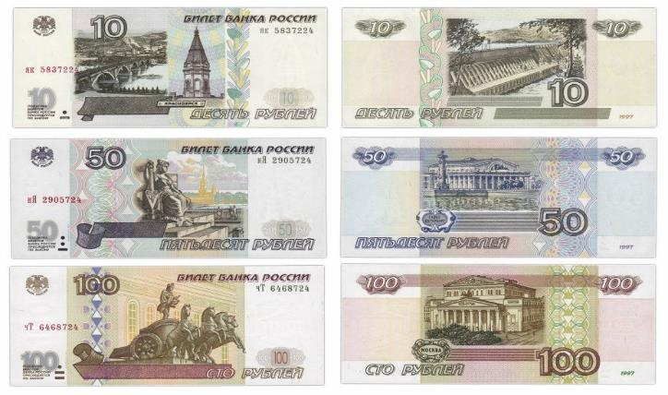

**11.Игра «Разменяй деньги»**

**Цель:** научить считать деньги

**Оборудование:** монеты и купюры разных номиналов.

**Ход игры:**

Детям выдаются разные монеты. Педагог выкладывает определенного номинала банкноту и предлагает детям на время разменять эту банкноту с помощью монет, которые у них имеются. Кто быстрее разменяет, тому и достается данная банкнота.

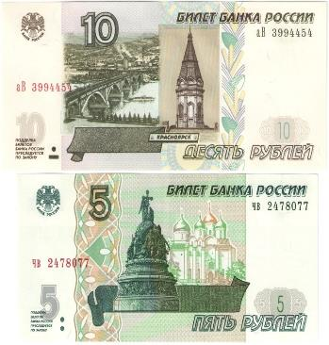 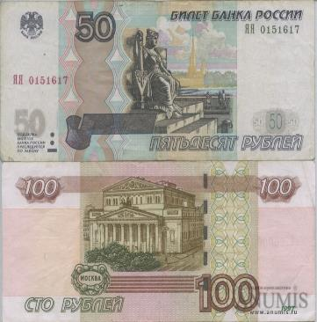 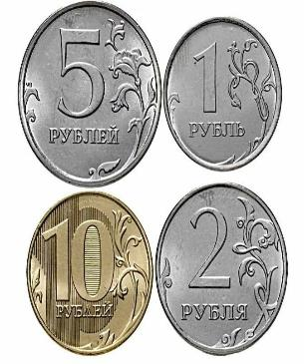

**12. Игра «Купи другу подарок»**

Цель: научить подбирать монеты разного достоинства, в сумме составляющих цену подарка.

Материалы: игрушки с ценниками, монеты разного достоинства.

**Ход игры.**

Детям необходимо выбрать подарок, определить стоимость и выбрать соответствующие монеты. Покупает тот, кто заплатит за товар соответствующую цену.

